• Aspectos técnicos de relevancia para los usuarios:

La aplicación móvil funcionará en dispositivos con Android 5, la aplicación móvil funcionará en los navegadores Firefox y Chrome. Se necesitará conexión a internet excepto en el caso de canciones descargadas en la aplicación móvil.

• Aspectos técnicos de relevancia para el cliente:

El backend del sistema se entregará con máquinas virtuales funcionando en un cluster privado a modo de demostración, las máquinas serán maquinas KVM montados sobre Debian y con un sistema Debian invitado. El cluster de demostración contará con un almacenamiento bruto de 20Gb, un total de 5 maquinas virtuales simulando las 5 maquinas físicas y en una de ellas se virtualizará el servidor backend y la base de datos

Además se entregarán las instrucciones del montaje y despliegue así como recomendaciones y observaciones tanto de hardware como se software para poder montar un sistema real sobre hierro en el cluster privado del cliente.

Además entregará el código de la aplicación móvil, aplicación web y del servidor web asi como cualquier software necesario o referencias a dicho software.

• Descripción técnica preliminar:

El sistema cuenta con 4 componentes principales: una aplicación en Android, una aplicación web, un servidor web y un sistema de almacenamiento.

El servidor web será una sola máquinas con sistema operativo ProxmoxVE(basado en Debian) contará con 2 máquinas virtuales, una con postgresql para la base de datos y otra con la aplicación backend en tomcat ambas máquinas almacenadas en el servicio de almacenamiento mediante RBD, esto permite, garantizar la integridad de los datos mediante replicación y en el caso de varias máquinas permitir configurar HA para levantar las máquinas en caso de caída.

El servicio de almacenamiento será un conjunto de 4 máquinas, 3 ceph-nodes que ofrecen el almacenamiento, replica, distribución y consistencia de los datos y una cuarta, ceph_rados_gw que ofrece una interfaz REST mediante HTTP para el acceso a los datos equiparable a Amazon S3 o Swift, todas las canciones y datos disponen de un URI.

Las comunicaciones con el cliente se realizarán siempre mediante HTTP con una interfaz RESTfull. El cliente comunicará con la aplicación Tomcat en caso de necesitar consultar valores o actualizar la base de datos y en cambio se comunicará directamente con el servidor RADOS para obtener las canciones, esta separación permite no estresar al servidor de tomcat ni a su red con descargas de datos pesados

Para soportar la integridad de los datos, el servicio de almacenamiento con 3 máquinas permitiendo una caída de 1 máquina simultanea sin pérdida de servicio.

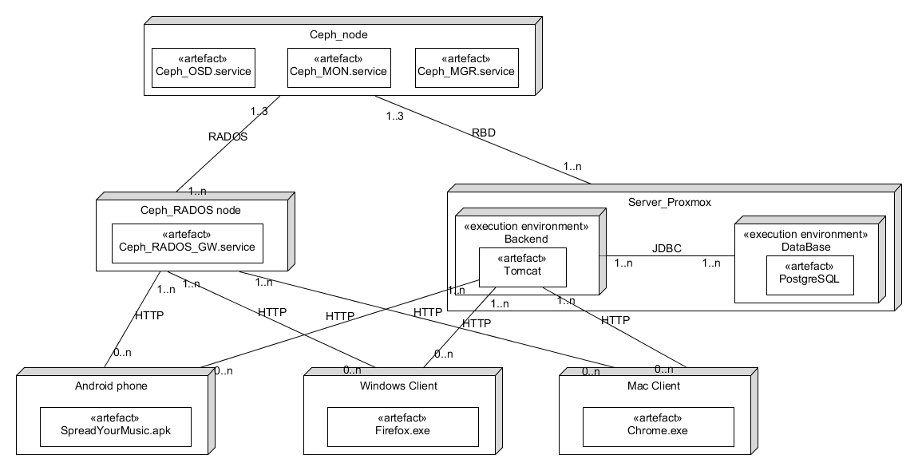

Diagrama de despliegue